ОБОБЩИТЕЛНА ЗАДАЧА за Пикасо

„Learn the rules like a pro, so you can break them like an artist.“ – Pablo Picasso

Пабло Пикасо е най-значимият художник на XX век, създател на кубизма. Той е най-скъпият и краденият художник. Когато вижда ужасите от войната, рисува най-известния си шедьовър "Герника" за бомбардировките над мирното испанско градче. Картината е изцяло черно-бяла, без други цветове и се счита за най-трогателната и силна антивоенна картина в историята. За нея, художникът казва "Изкуството не е направено, за да декорира стените на апартаментите. То е мощно оръжие за защита срещу враговете".
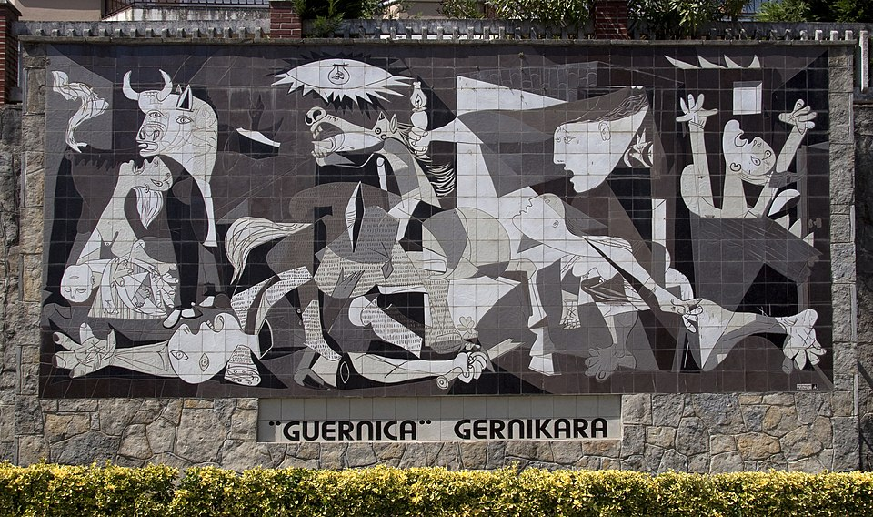
Негови известни цитати:
* "Научи правилата като професионалист, за да ги разбиваш като артист."
* "Всяко дете е творец. Проблемът е как да се запази такъв, когато порасне."
* "Изкуството е лъжа, която ни помага да осъзнаем истината."
* "Лошите художници копират. Добрите крадат."
* "Смисълът на живота е да намериш своята дарба. Значението на живота е да я предадеш."
" Има художници, които превръщат слънцето в жълто петно, но има други, които с помощта на тяхното изкуство и на тяхната интелигентност превръщат жълто петно в слънце."
* Всичко, което човек може да си представи, е истинско."
* "Светът няма смисъл, защо тогава аз да рисувам картини, които имат?"
* "Няма абстрактно изкуство. Винаги започваш с нещо. След това може да премахнеш всички следи от реалността."
* "Отне ми четири години да се науча да рисувам като Рафаел, но цял живот, за да рисувам като дете."
* "Когато бях малък, майка ми казваше:
Ако станеш войник, ще стигнеш до генерал.
Ако станеш свещеник, ще бъдеш папа.
Аз исках да бъда художник и станах Пикасо. "
* "Винаги правя това, което не мога, за да мога да се науча как да го правя."
* "Ако нарисувам препускащ кон, ти може да не видиш коня, но ще усетиш препускането."
* "Изкуството отмива от душата прахта от ежедневието."
* "Да имитираш другите е неизбежно. Позорно е, когато започнеш да имитираш себе си."
* "Бог е художник. Той е създал жирафа, слона и котката."
"Компютрите са безполезни. Те могат да ти дадат само отговори."
* "Не се страхувай от перфектността - никога няма да я стигнеш."
Нека изготвим демонстрационна програма на тема за Пикасо с включване на максимално много от изучените функционалности:
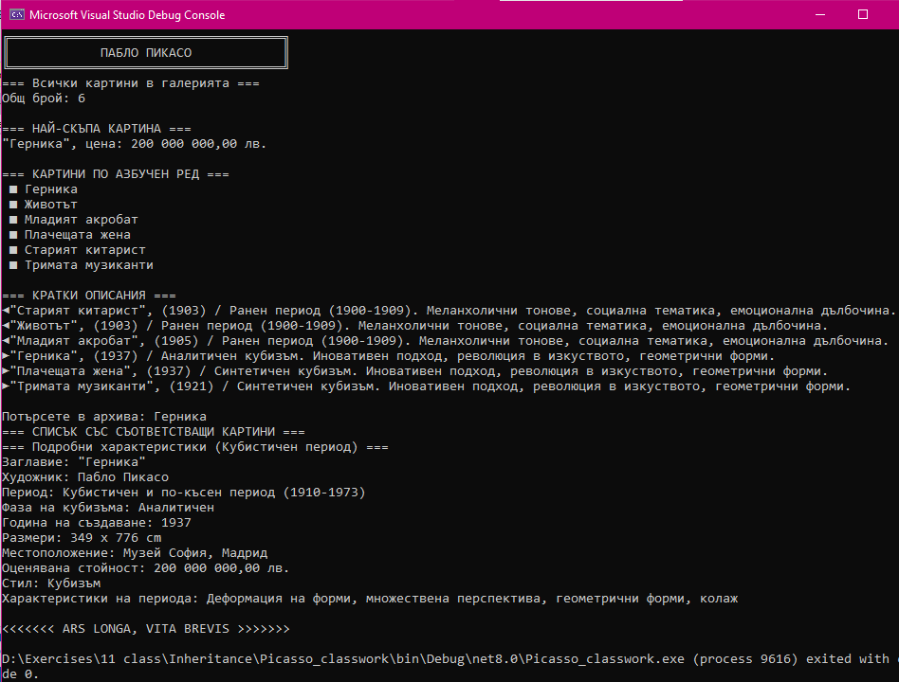
Основните класове, които ни трябват:
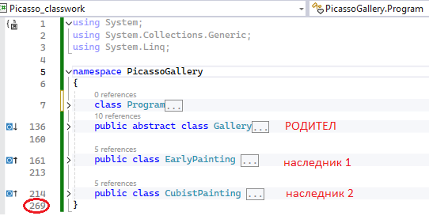

Започваме от абстрактния родител:
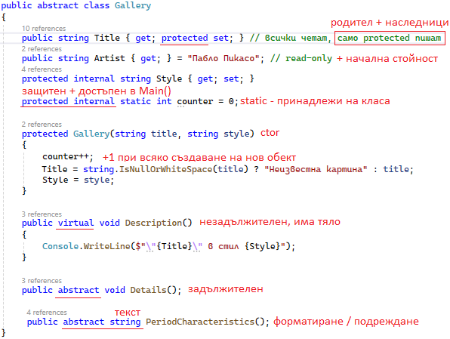
Слагаме дори валидация в конструктора.
Създаваме 2 наследника според 2 големи периода на неговото изкуство: ранен и кубизъм.
С prop + Tab x 2 създаваме auto property. Дописваме с private за по-голяма защита, което е широкоразпространен синтаксис (всеки може да прочете, но само класа да запише).
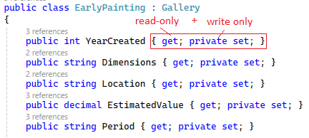

Конструкторът има няколко интересни момента: проверка за грешен период, който ще хвърли грешка, валидация, инициализация:
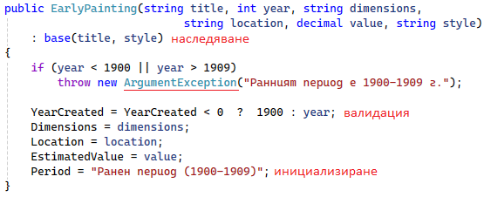
Редактираме и няколко метода:
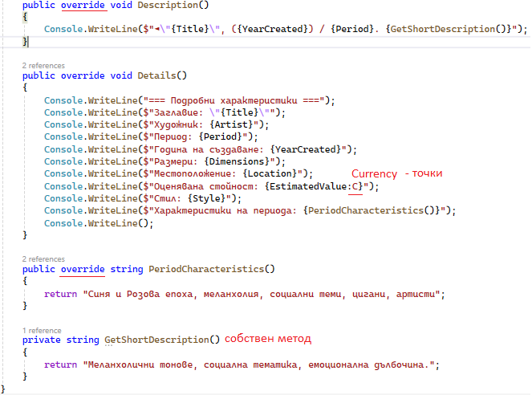

Другият наследник е много сходен:
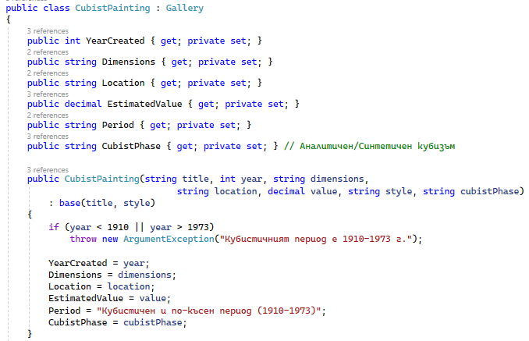

Методите също, с незначителни разлики:
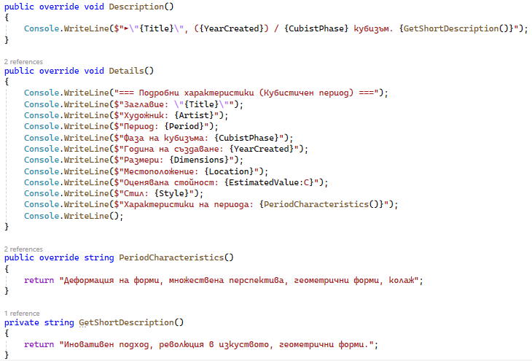
Интересно е как да си подредим Main() – т.к. искаме да спазим добрите практики и да отделим използваният код извън Main(), а в него да останат само имената на методите, списъкът трябва да бъде достъпен за тях, т.е. извън Main(), но разбира се, в рамките на класа.
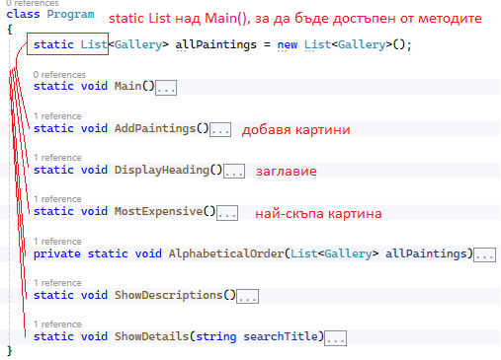
Main() прихваща грешки с try-catch, освен това, понеже списъкът е достъпен, ние имаме възможност да го променяме чрез .Add(), .Insert(), .Remove() – списъците са гъвкави, а конструкторът предоставя удобство при въвеждането на стойностите.
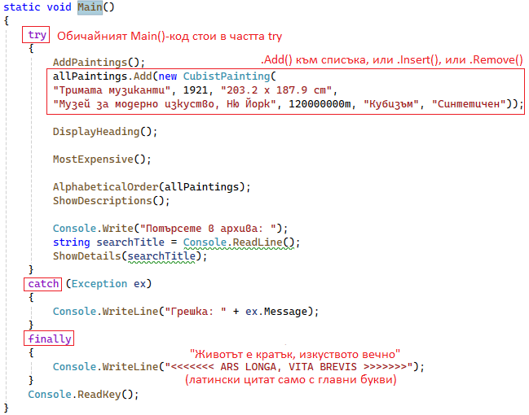

Нека разгледаме кодовете на отделните методи:
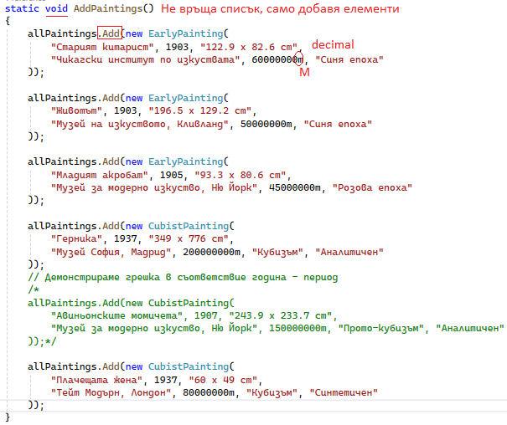
Заглавна лента:
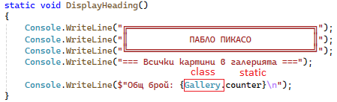
Максимална стойност .Max, но максимална от група .MaxBy. Аналогични са .Average(), .Min…
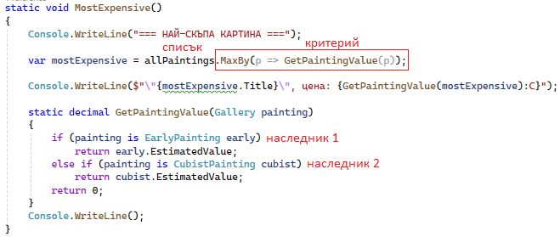
Подредба -> а в намаляващ ред е Descending.
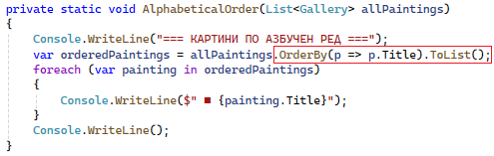
Обхождане с извикване на метод от наследника:
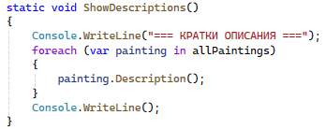
Една от многото търсачки – може да използваме ==, StartsWith, EndsWith и други.
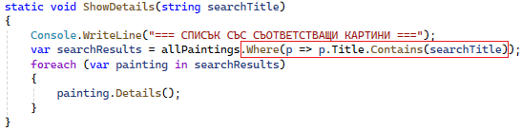
Последно, нека разгледаме и дали VS ще изобрази по някакъв йерархичен начин класовете и методите, които сме използвали. Разбира се, още по-добрият вариант е класовете да бъдат в отделни файлове. От изгледа, с който сме свикнали, нека разлистим Program.cs:
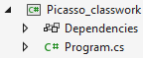
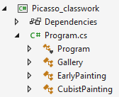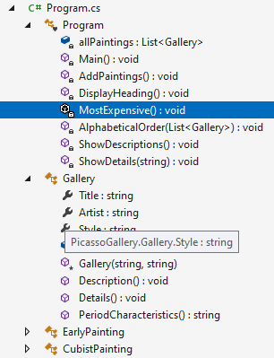
Може да прочетем какъв тип връща метода, какви са свойствата и при клик върху елемент, ни отвежда директно в онази част от кода, в която се използва.
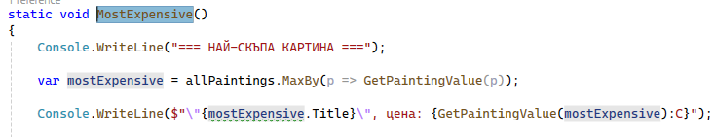
Това ни спестява хаотично скрулиране и търсене при дълги програми.
Целият код:
using System;
using System.Collections.Generic;
using System.Linq;

namespace PicassoGallery
{
class Program
{
static List<Gallery> allPaintings = new List<Gallery>();

static void Main()
{
try
{
AddPaintings();
allPaintings.Add(new CubistPainting(
"Тримата музиканти", 1921, "203.2 x 187.9 cm",
"Музей за модерно изкуство, Ню Йорк", 120000000m, "Кубизъм", "Синтетичен"));

DisplayHeading();

MostExpensive();

AlphabeticalOrder(allPaintings);
ShowDescriptions();

Console.Write("Потърсете в архива: ");
string searchTitle = Console.ReadLine();
ShowDetails(searchTitle);
}
catch (Exception ex)
{
Console.WriteLine("Грешка: " + ex.Message);
}
finally
{
Console.WriteLine("<<<<<<< ARS LONGA, VITA BREVIS >>>>>>>");
}
Console.ReadKey();
}

static void AddPaintings()
{
allPaintings.Add(new EarlyPainting(
"Старият китарист", 1903, "122.9 x 82.6 cm",
"Чикагски институт по изкуствата", 60000000m, "Синя епоха"
));

allPaintings.Add(new EarlyPainting(
"Животът", 1903, "196.5 x 129.2 cm",
"Музей на изкуството, Кливланд", 50000000m, "Синя епоха"
));

allPaintings.Add(new EarlyPainting(
"Младият акробат", 1905, "93.3 x 80.6 cm",
"Музей за модерно изкуство, Ню Йорк", 45000000m, "Розова епоха"
));

allPaintings.Add(new CubistPainting(
"Герника", 1937, "349 x 776 cm",
"Музей София, Мадрид", 200000000m, "Кубизъм", "Аналитичен"
));
// Демонстрираме грешка в съответствие година - период
/*
allPaintings.Add(new CubistPainting(
"Авиньонските момичета", 1907, "243.9 x 233.7 cm",
"Музей за модерно изкуство, Ню Йорк", 150000000m, "Прото-кубизъм", "Аналитичен"
));*/

allPaintings.Add(new CubistPainting(
"Плачещата жена", 1937, "60 x 49 cm",
"Тейт Модърн, Лондон", 80000000m, "Кубизъм", "Синтетичен"
));
}

static void DisplayHeading()
{
Console.WriteLine("╔════════════════════════════════════╗");
Console.WriteLine("║ ПАБЛО ПИКАСО ║");
Console.WriteLine("╚════════════════════════════════════╝");
Console.WriteLine("=== Всички картини в галерията ===");

Console.WriteLine($"Общ брой: {Gallery.counter}\n");
}

static void MostExpensive()
{
Console.WriteLine("=== НАЙ-СКЪПА КАРТИНА ===");

var mostExpensive = allPaintings.MaxBy(p => GetPaintingValue(p));

Console.WriteLine($"\"{mostExpensive.Title}\", цена: {GetPaintingValue(mostExpensive):C}");

static decimal GetPaintingValue(Gallery painting)
{
if (painting is EarlyPainting early)
return early.EstimatedValue;
else if (painting is CubistPainting cubist)
return cubist.EstimatedValue;
return 0;
}
Console.WriteLine();
}

private static void AlphabeticalOrder(List<Gallery> allPaintings)
{
Console.WriteLine("=== КАРТИНИ ПО АЗБУЧЕН РЕД ===");
var orderedPaintings = allPaintings.OrderBy(p => p.Title).ToList();
foreach (var painting in orderedPaintings)
{
Console.WriteLine($" ■ {painting.Title}");
}
Console.WriteLine();
}

static void ShowDescriptions()
{
Console.WriteLine("=== КРАТКИ ОПИСАНИЯ ===");
foreach (var painting in allPaintings)
{
painting.Description();
}
Console.WriteLine();
}

static void ShowDetails(string searchTitle)
{
Console.WriteLine("=== СПИСЪК СЪС СЪОТВЕТСТВАЩИ КАРТИНИ ===");
var searchResults = allPaintings.Where(p => p.Title.Contains(searchTitle));
foreach (var painting in searchResults)
{
painting.Details();
}
}
}
public abstract class Gallery
{
public string Title { get; protected set; } // всички четат, само protected пишат
public string Artist { get; } = "Пабло Пикасо"; // read-only
protected internal string Style { get; set; }

protected internal static int counter = 0;

protected Gallery(string title, string style)
{
counter++;
Title = string.IsNullOrWhiteSpace(title) ? "Неизвестна картина" : title;
Style = style;
}

public virtual void Description()
{
Console.WriteLine($"\"{Title}\" в стил {Style}");
}

public abstract void Details();

public abstract string PeriodCharacteristics();
}

public class EarlyPainting : Gallery
{
public int YearCreated { get; private set; }
public string Dimensions { get; private set; }
public string Location { get; private set; }
public decimal EstimatedValue { get; private set; }
public string Period { get; private set; }

public EarlyPainting(string title, int year, string dimensions,
string location, decimal value, string style)
: base(title, style)
{
if (year < 1900 || year > 1909)
throw new ArgumentException("Ранният период е 1900-1909 г.");

YearCreated = YearCreated < 0 ? 1900 : year;
Dimensions = dimensions;
Location = location;
EstimatedValue = value;
Period = "Ранен период (1900-1909)";
}

public override void Description()
{
Console.WriteLine($"◄\"{Title}\", ({YearCreated}) / {Period}. {GetShortDescription()}");
}

public override void Details()
{
Console.WriteLine("=== Подробни характеристики ===");
Console.WriteLine($"Заглавие: \"{Title}\"");
Console.WriteLine($"Художник: {Artist}");
Console.WriteLine($"Период: {Period}");
Console.WriteLine($"Година на създаване: {YearCreated}");
Console.WriteLine($"Размери: {Dimensions}");
Console.WriteLine($"Местоположение: {Location}");
Console.WriteLine($"Оценявана стойност: {EstimatedValue:C}");
Console.WriteLine($"Стил: {Style}");
Console.WriteLine($"Характеристики на периода: {PeriodCharacteristics()}");
Console.WriteLine();
}

public override string PeriodCharacteristics()
{
return "Синя и Розова епоха, меланхолия, социални теми, цигани, артисти";
}

private string GetShortDescription()
{
return "Меланхолични тонове, социална тематика, емоционална дълбочина.";
}
}

public class CubistPainting : Gallery
{
public int YearCreated { get; private set; }
public string Dimensions { get; private set; }
public string Location { get; private set; }
public decimal EstimatedValue { get; private set; }
public string Period { get; private set; }
public string CubistPhase { get; private set; } // Аналитичен/Синтетичен кубизъм

public CubistPainting(string title, int year, string dimensions,
string location, decimal value, string style, string cubistPhase)
: base(title, style)
{
if (year < 1910 || year > 1973)
throw new ArgumentException("Кубистичният период е 1910-1973 г.");

YearCreated = year;
Dimensions = dimensions;
Location = location;
EstimatedValue = value;
Period = "Кубистичен и по-късен период (1910-1973)";
CubistPhase = cubistPhase;
}

public override void Description()
{
Console.WriteLine($"►\"{Title}\", ({YearCreated}) / {CubistPhase} кубизъм. {GetShortDescription()}");
}

public override void Details()
{
Console.WriteLine("=== Подробни характеристики (Кубистичен период) ===");
Console.WriteLine($"Заглавие: \"{Title}\"");
Console.WriteLine($"Художник: {Artist}");
Console.WriteLine($"Период: {Period}");
Console.WriteLine($"Фаза на кубизъма: {CubistPhase}");
Console.WriteLine($"Година на създаване: {YearCreated}");
Console.WriteLine($"Размери: {Dimensions}");
Console.WriteLine($"Местоположение: {Location}");
Console.WriteLine($"Оценявана стойност: {EstimatedValue:C}");
Console.WriteLine($"Стил: {Style}");
Console.WriteLine($"Характеристики на периода: {PeriodCharacteristics()}");
Console.WriteLine();
}

public override string PeriodCharacteristics()
{
return "Деформация на форми, множествена перспектива, геометрични форми, колаж";
}

private string GetShortDescription()
{
return "Иновативен подход, революция в изкуството, геометрични форми.";
}
}
}

